PLAN DE ALTA: PARALISIS FACIAL

Nombre del usuario:

INSTRUCCIONES
Recomendaciones generales
- Evite golpes fuertes en la cabeza
- Evite cambios bruscos y repentinos de temperatura.
- Realizar actividad física mínimo 4 veces a la semana, combinado con una dieta balanceada.
- Realizar estiramiento muscular de los músculos de zona cervical.
- Ubicarse frente al espejo para realizar los ejercicios.
- Realizar pausas activas durante su jornada laboral.
Cuidados Específicos:
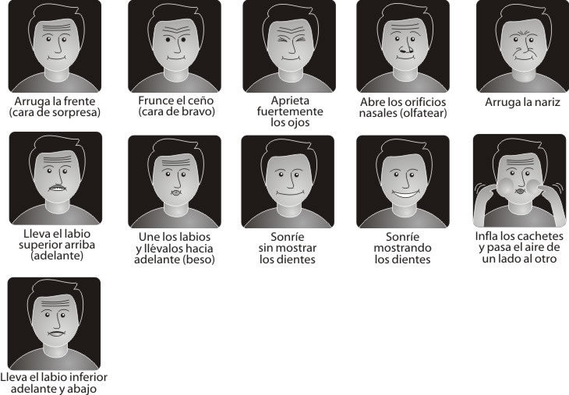
INDICACIONES | OBSERVACION
ESTIRAMIENTOS | Realizar 2 veces al día (Mañana-Tarde), de 3 a 5 veces por 30 segundos.
FORTALECIMIENTO | Realizar 3 veces a la semana, aumentando progresivamente la cantidad de series y repeticiones.
PAUSAS ACTIVAS | Realizar cada 2 horas durante su jornada laboral, cada una de 7 minutos.

_____________________________
Firma Fisioterapeuta

www.ipsclinicasanrafael.com
Pereira -Risaralda
Tel: 315-4313283

